数学建模实验：绘图实验
姓名： 林芙巧 学号： 202307020120
班级： 物联网232 分数：
一、实验目的和要求
1.1.熟练掌握Matlab进行二维和三维绘图的命令
1.2 学会使用Matlab进行符号函数绘图
1.3 学会将Matlab各种命令结合起来绘图
二、实验内容
1在一个图形窗口中绘制双曲正弦函数和双曲余弦函数，并给出尽可能详细的标注。
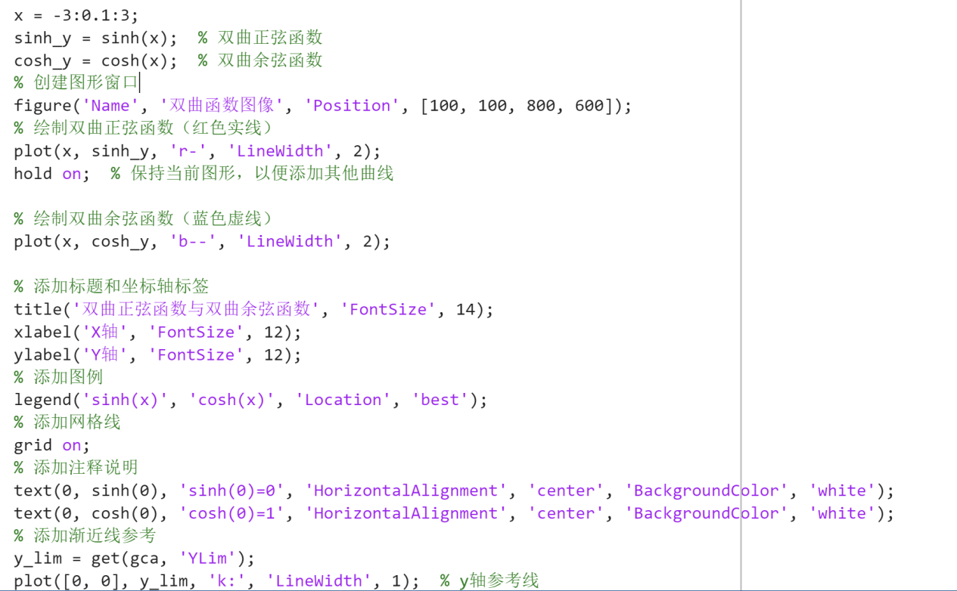
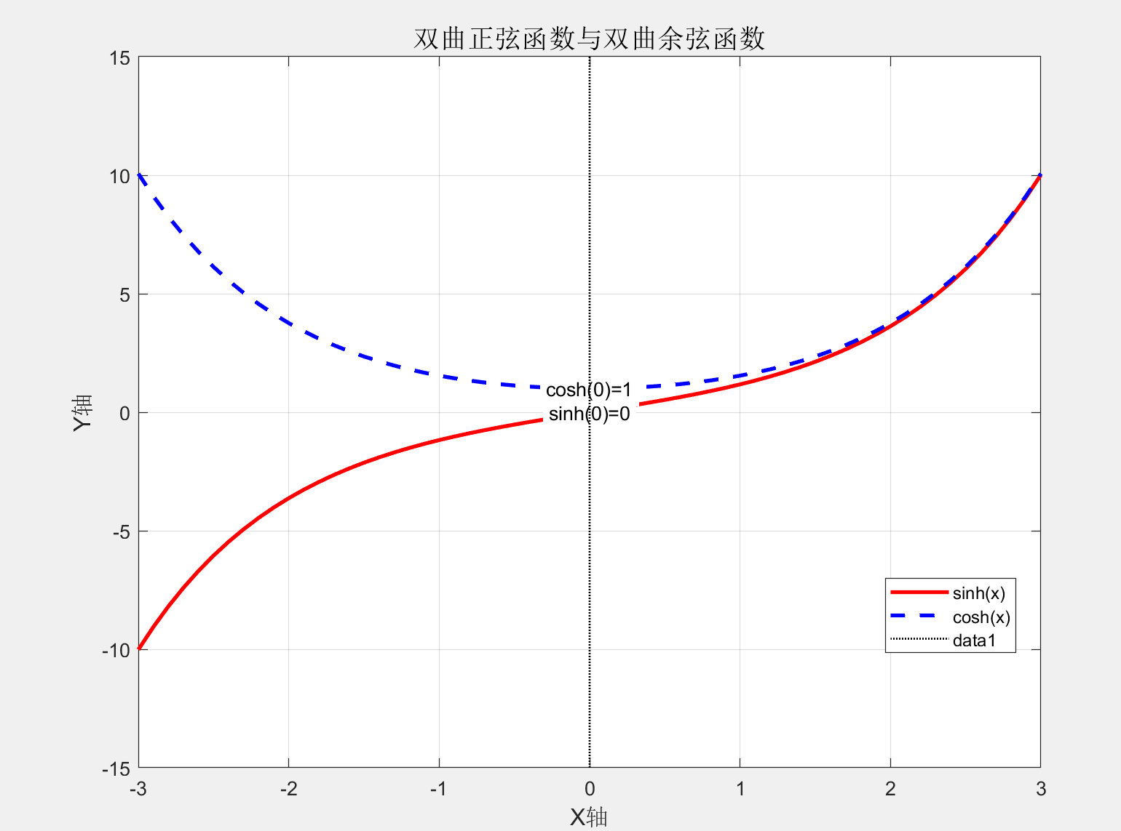
2 1、输入命令: 三维螺旋线
t=0:pi/50:10*pi;
plot3(t,sin(t),cos(t),'r:')
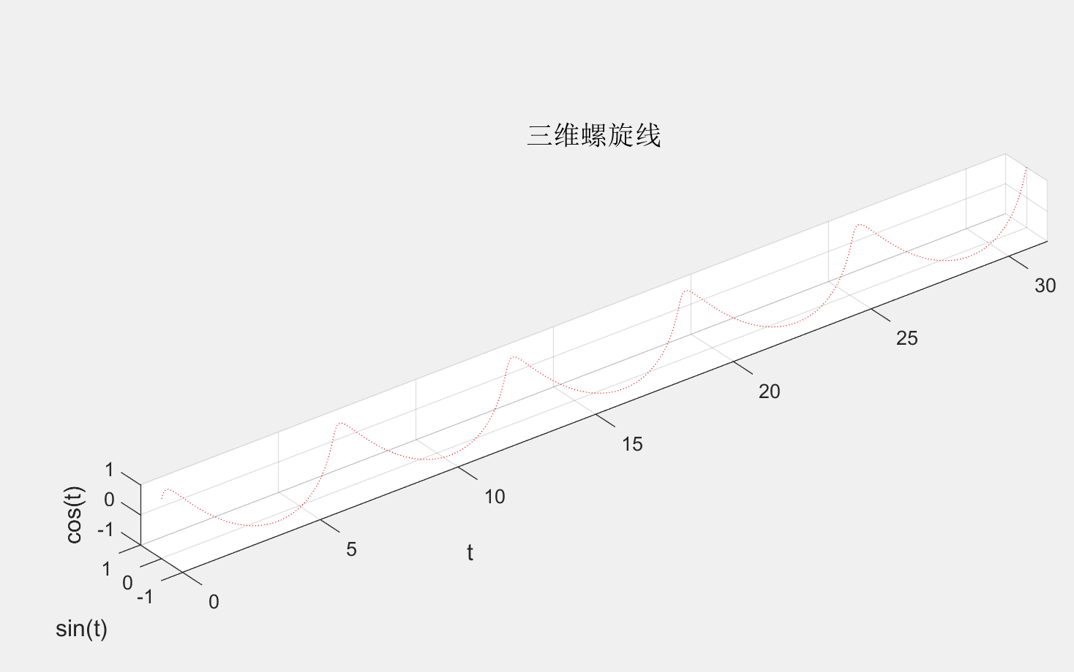
2、 输入命令：x=-5:5; y=-10:10;
[X,Y]=meshgrid(x,y);
Z=X.^2+Y.^2;
mesh(X,Y,Z)
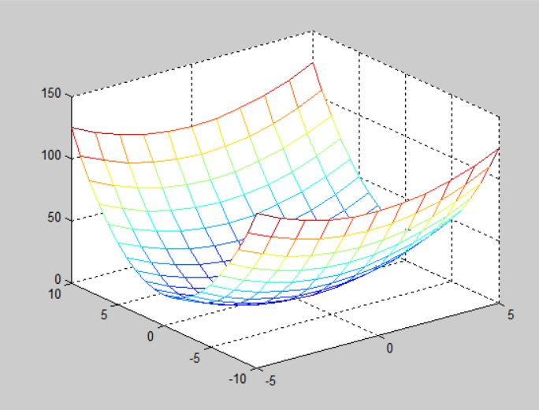
3、 输入命令:
[x,y,z]=sphere(30); %sphere(n)——生成nxn个面的三维球体，默认为20*20个面。
surf(x,y,z);
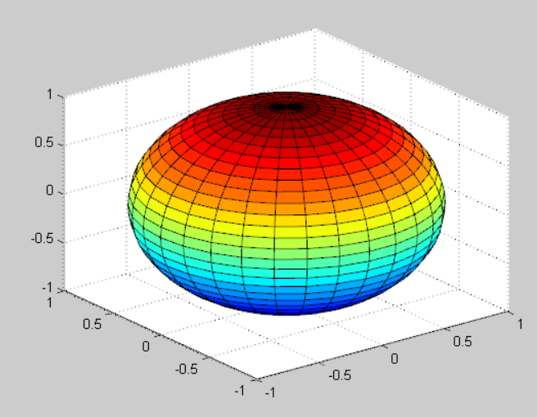
4、输入命令:
t=[0:pi/100:2*pi];
x=[sin(t) sin(t)];
y=[cos(t) cos(t)];
z=[(sin(t)).^2+(cos(t)).^2 (sin(t)).^2+(cos(t)).^2+1 ];
plot3(x,y,z,'r:')
